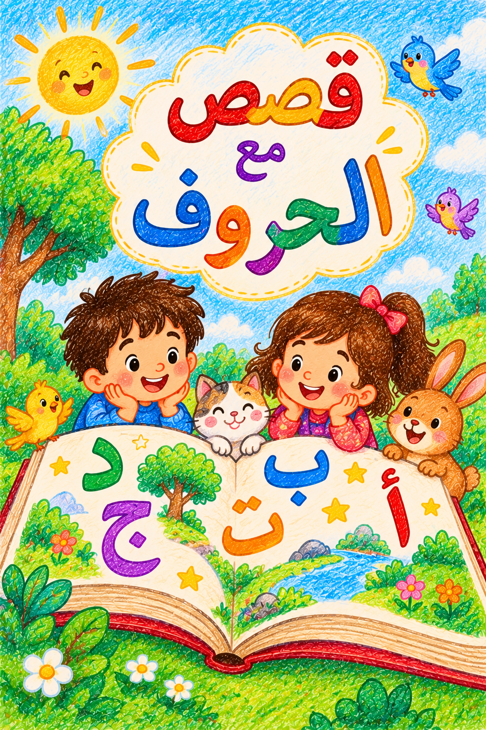

كتاب القصص المصورة
هيا بنا نقرأ القصص

أَسَدٌ في الغَابَةِ
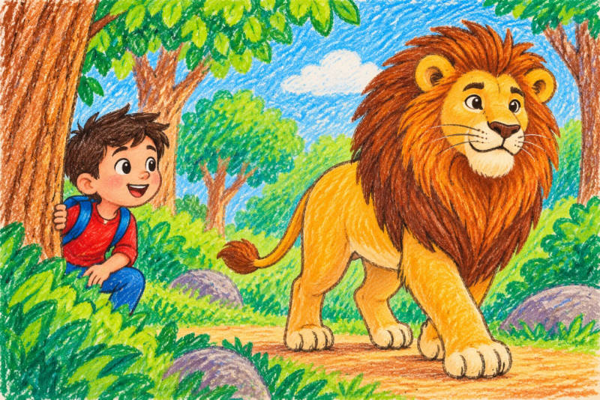

رأى أَحمدُ أَسَدًا جميلًا في الغابة.
كان الأَسَدُ يمشي بين الأشجار بثقة.
ابتسم أَحمدُ وقال: ما أقوى هذا الأَسَد!

بَابٌ أَزْرَقُ في الحَدِيقَةِ
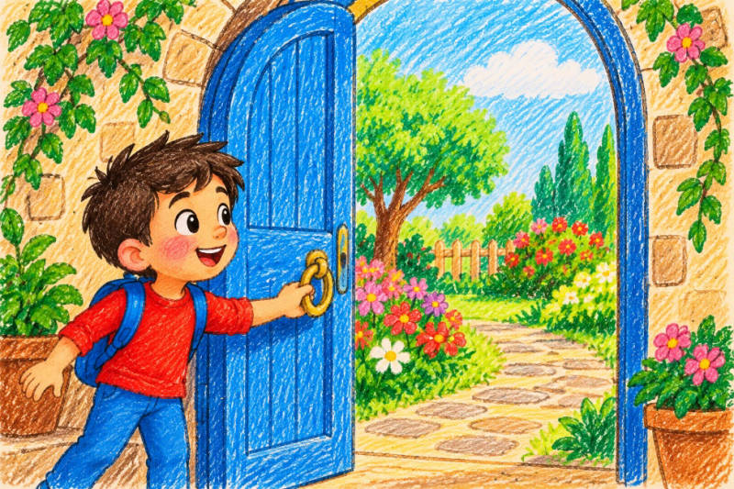

وجد بلالٌ بابًا أزرقَ في الحديقة.
فتح البابَ فوجد بستانًا مليئًا بالزهور.
دخل بلالٌ بسعادة وقال: يا له من بابٍ عجيب!

جَمَلٌ في الصَّحْرَاءِ
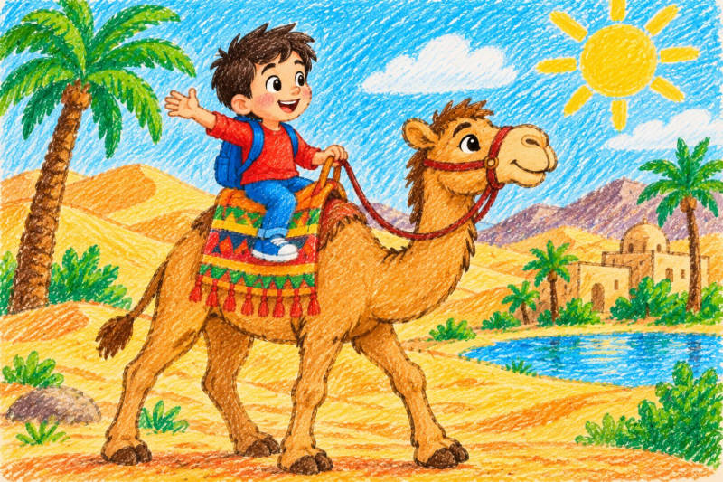

ركب جميلٌ على ظهر جملٍ في الصحراء.
مشى الجملُ بهدوء فوق الرمال الذهبية.
أعطاه جميلٌ ماءً وشكره على الرحلة.

دُبٌّ صَغِيرٌ في الغَابَةِ
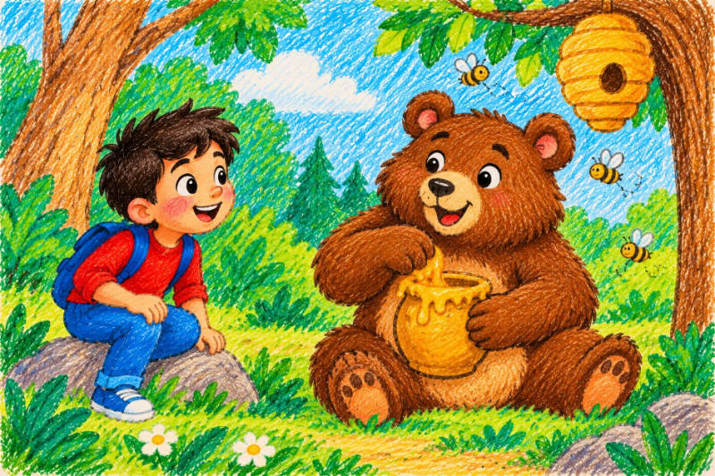

رأى داودُ دبًّا صغيرًا قرب الشجرة.
كان الدبُّ يبحث عن العسل بين الأغصان.
وجد العسلَ وفرح كثيرًا بطعمه الحلو.

هِلالٌ مُضِيءٌ في السَّمَاءِ
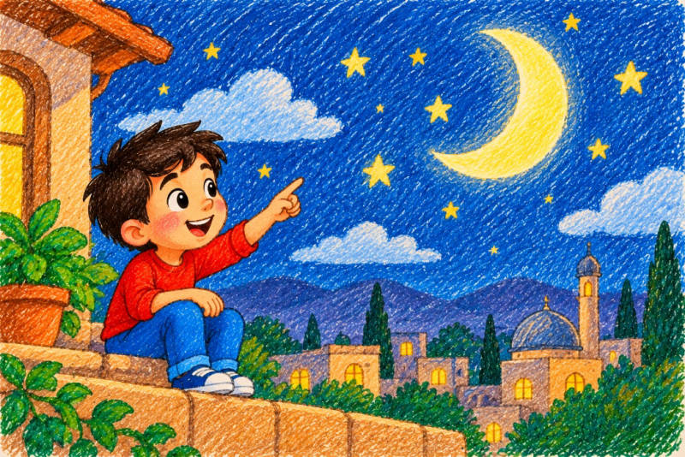

نظر هاني إلى السماء فرأى هلالًا مضيئًا.
كان الهلالُ يلمع بين النجوم الجميلة.
قال هاني: ما أجمل الهلالَ في السماء!

وَرْدَةٌ حَمْرَاءُ في الحَدِيقَةِ
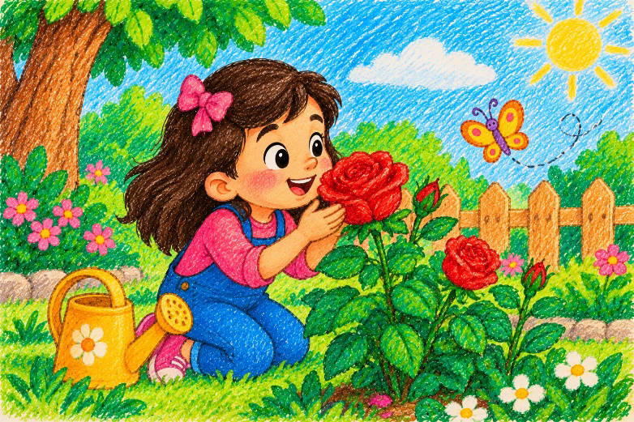

وجدت وفاءُ وردةً حمراءَ في الحديقة.
اقتربت من الوردة وشمّت رائحتها الجميلة.
سقتها بالماء حتى تبقى نضرةً وسعيدة.

زَرَافَةٌ طَوِيلَةٌ في الحَدِيقَةِ
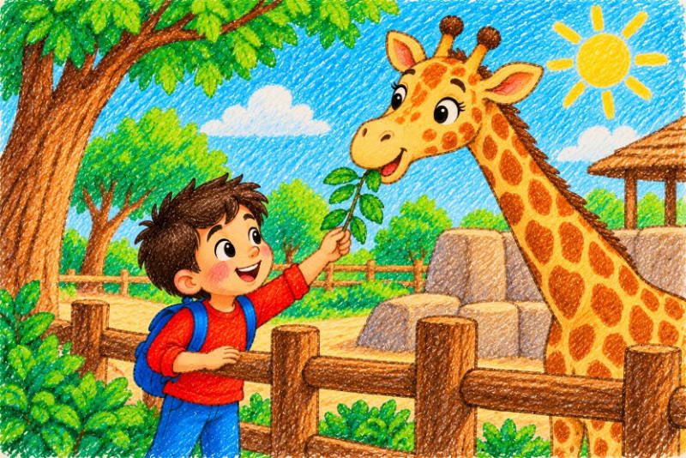

شاهد زيادٌ زرافةً طويلةً في الحديقة.
مدّت الزرافةُ رقبتها لتأكل أوراق الشجرة.
ضحك زيادٌ وقال: ما أطول رقبة الزرافة!

حِصَانٌ جَمِيلٌ في الْحَقْلِ
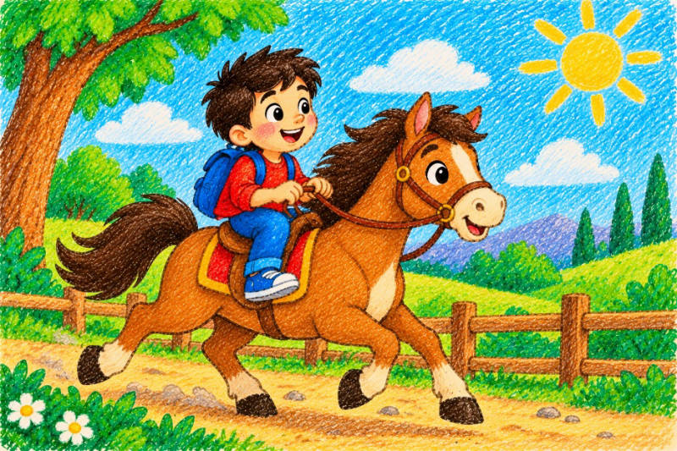

ركب حسنٌ حصانًا بنيًّا جميلًا.
ركض الحصانُ بسرعة في الحقل الأخضر.
ربت حسنٌ عليه وقال: أنت حصانٌ رائع!

طَائِرٌ صَغِيرٌ على الشَّجَرَةِ
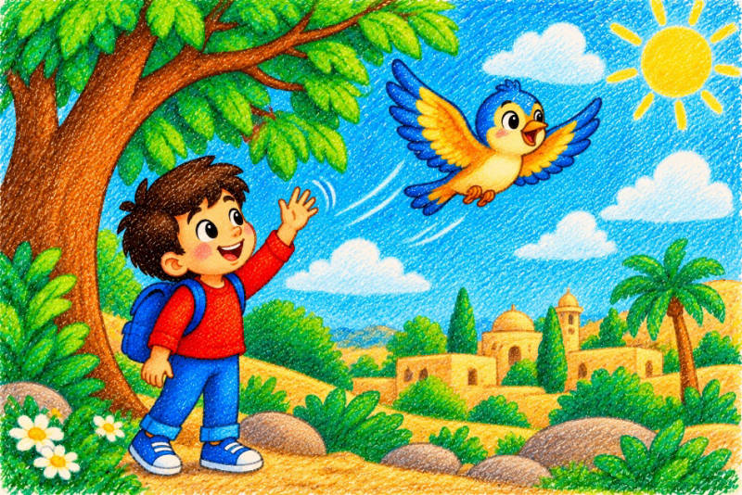

رأى طارقٌ طائرًا صغيرًا على الشجرة.
فتح الطائرُ جناحيه وطار في السماء.
لوّح طارقٌ له حتى اختفى بين الغيوم.

يَدٌ تَعُونُ صَدِيقَتَهَا
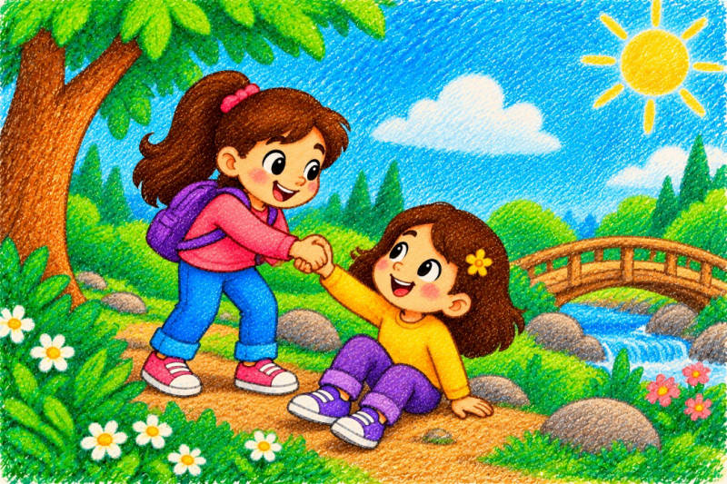

رفعت يارا يدَها لتساعد صديقتها.
أمسكت بيدها وساعدتها على الوقوف.
قالت يارا: باليد نستطيع أن نساعد الآخرين.

كِتَابٌ مُلَوَّنٌ على الطَّاوِلَةِ


وجد كريمٌ كتابًا ملوّنًا على الطاولة.
فتح الكتابَ وقرأ قصةً عن الحيوانات.
أحب كريمٌ الكتابَ وقرأه حتى النهاية.

لَيْمُونَةٌ صَفْرَاءُ على الشَّجَرَةِ
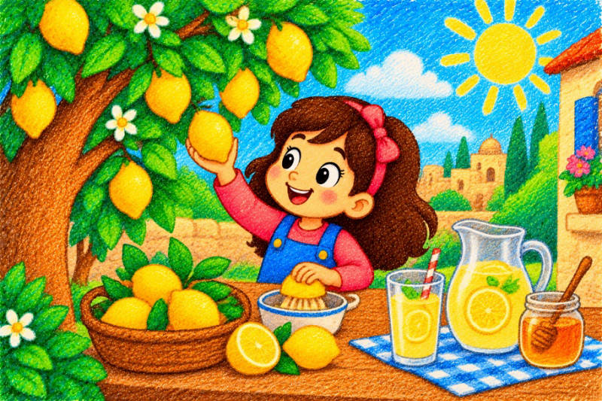

قطفت ليلى ليمونةً صفراءَ من الشجرة.
عصرت الليمونَ وأضافت إليه الماءَ والعسل.
شربت العصير وقالت: ما ألذَّ الليمون!

مَاءٌ بَارِدٌ يُسْعِدُ الصِّغْرَانَ
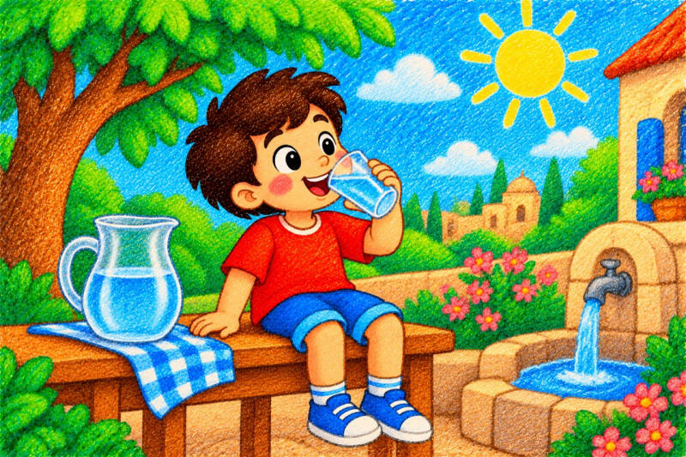

لعب مازنُ طويلًا وشعر بالعطش.
شرب كوبًا من الماء البارد والنظيف.
قال مازن: الماءُ نعمةٌ جميلةٌ لا نستغني عنها.

نَجْمٌ لَامِعٌ في السَّمَاءِ
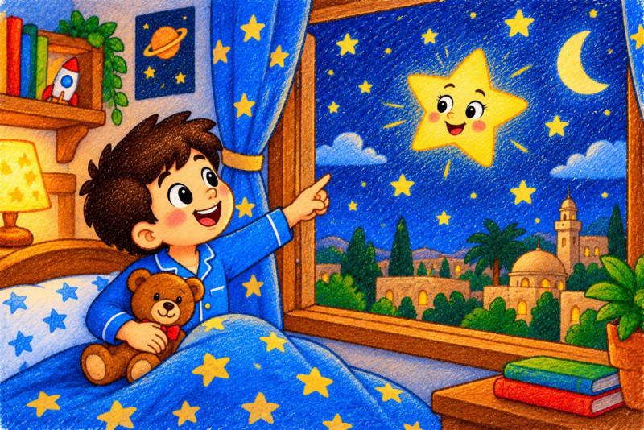

نظر نادرٌ من نافذته فرأى نجمًا لامعًا.
كان النجمُ يتلألأ عاليًا في السماء.
تمنى نادرٌ ليلةً جميلةً تحت النجوم.

سَمَكٌ مُلَوَّنٌ في الْبَحْرِ
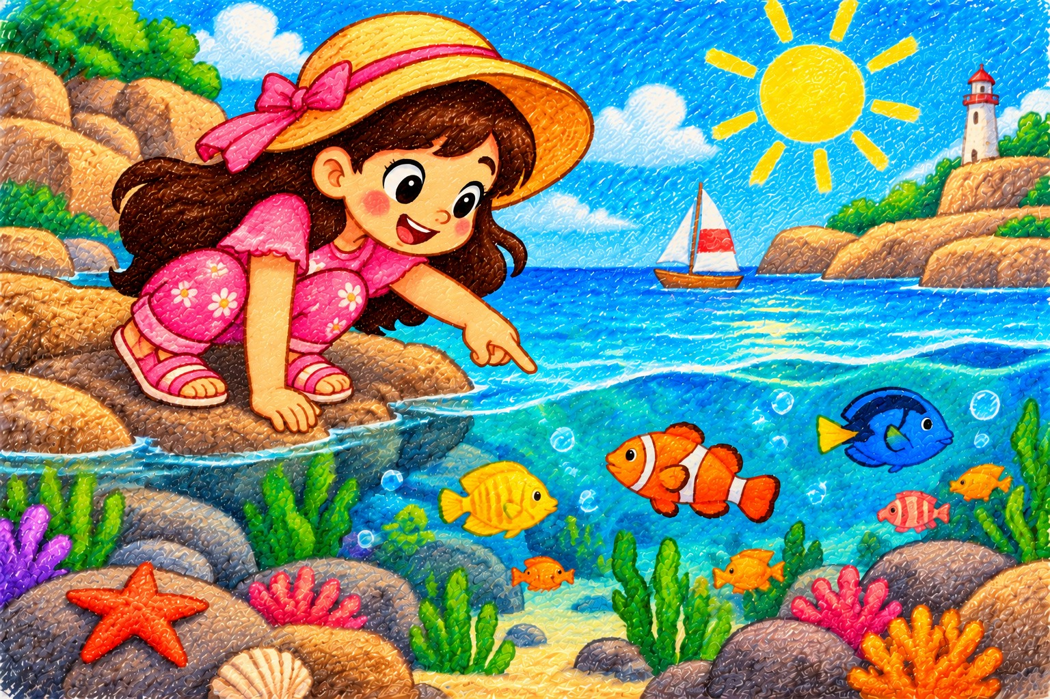

ذهبت سلمى إلى البحر فرأت سمكًا ملوّنًا.
كان السمكُ يسبح بسرعة بين الصخور.
راقبته سلمى بسعادة حتى ابتعد في الماء.

عَيْنٌ تَرَى جَمَالَ الْعَالَمِ
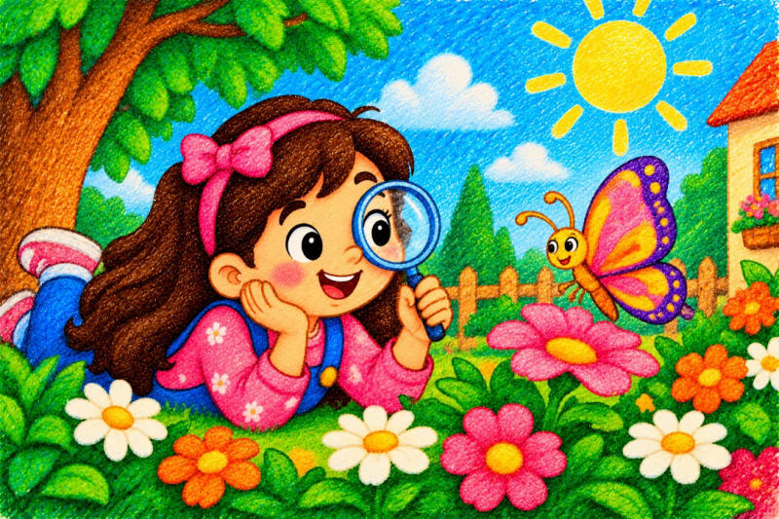

نظرت عبيرُ بعينها إلى فراشةٍ جميلة.
رأت ألوان جناحيها وهي تطير بين الزهور.
قالت عبير: بعيني أرى جمال العالم من حولي.

فِيلٌ ضَخْمٌ عِنْدَ النَّهْرِ
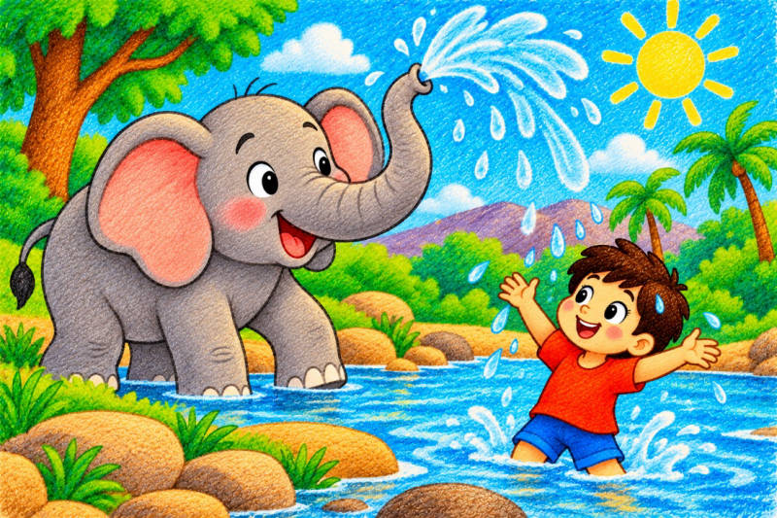

رأى فارسٌ فيلًا ضخمًا قرب النهر.
ملأ الفيلُ خرطومه بالماء ورشّه عاليًا.
ضحك فارسٌ عندما تساقط الماء كالمطر.

صَنْدُقٌ صَغِيرٌ تَحْتَ الشَّجَرَةِ
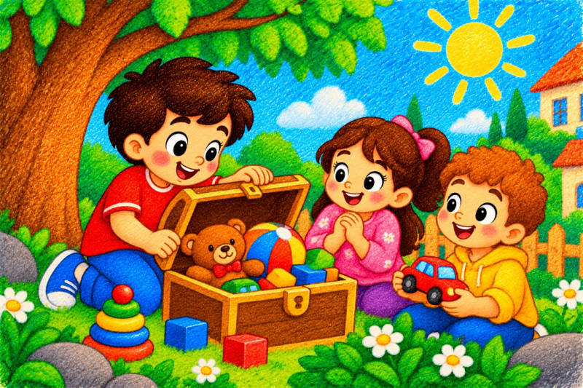

وجد صابرٌ صندوقًا صغيرًا تحت الشجرة.
فتح الصندوقَ فوجد ألعابًا ملوّنةً جميلة.
أخذ لعبةً وشارك بها أصدقاءه بسعادة.

قَلْبٌ مَلِءٌ بِالْحَبِّ


رسم قاسمٌ قلبًا كبيرًا على ورقة.
لوّن القلبَ بالأحمر وأهداه إلى أمه.
ابتسمت أمه وقالت: قلبك مليء بالحب.

رَجُلٌ يَحْمِلُ أَكْيَاسًا
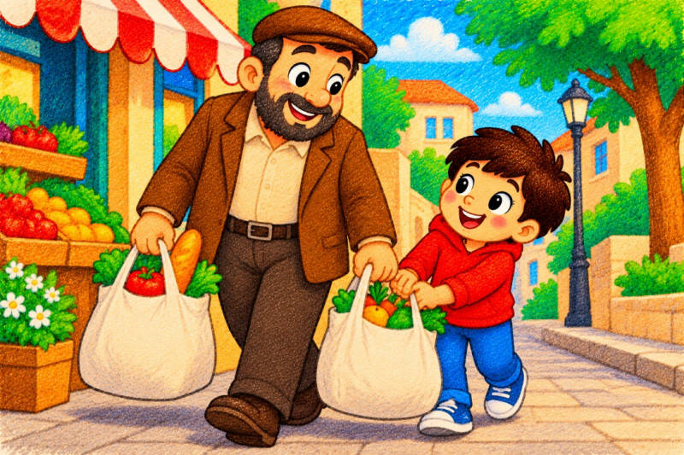

رأى رامي رجلًا كبيرًا يحمل أكياسًا ثقيلة.
اقترب منه وساعده في حمل الأكياس.
شكر الرجلُ راميًا على مساعدته الجميلة.

شَمْسٌ مُشْرِقَةٌ مِنَ النَّافِذَةِ
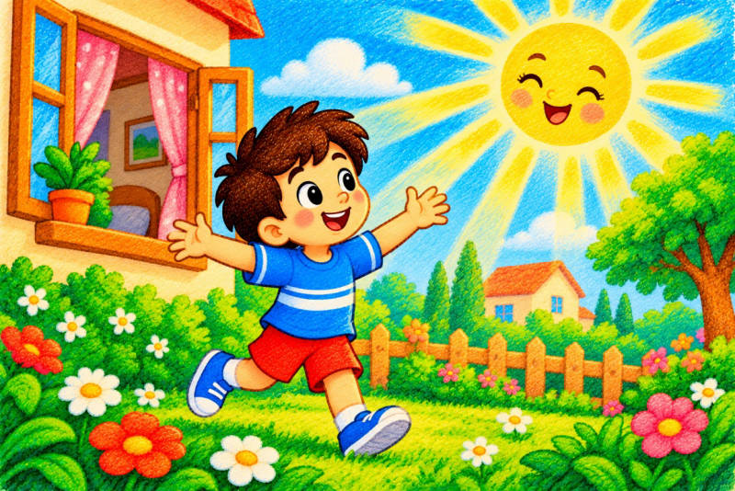

استيقظ شادي ورأى الشمسَ تشرق من النافذة.
أرسلت الشمسُ أشعتها الدافئة إلى الحديقة.
خرج شادي ليلعب تحت ضوء الشمس الجميل.

تُفَّاحَةٌ حَمْرَاءُ مِنَ الشَّجَرَةِ
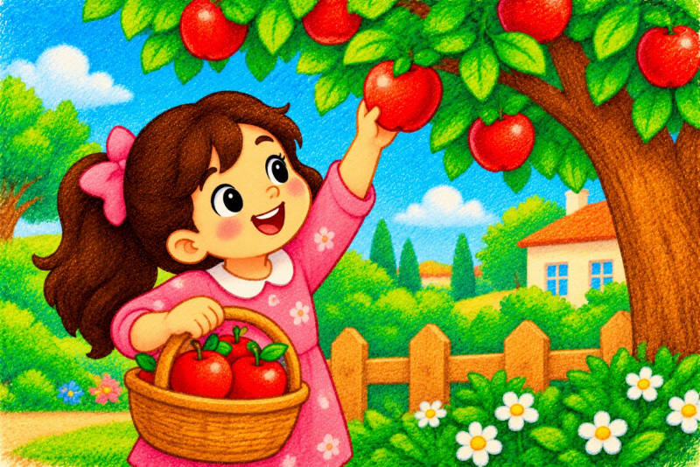

قطفت تالا تفاحةً حمراءَ من الشجرة.
غسلت التفاحةَ جيدًا ثم أكلتها.
قالت تالا: التفاحُ لذيذٌ ومفيد!

ثَعْلَبٌ صَغِيرٌ قُرْبَ الغَابَةِ
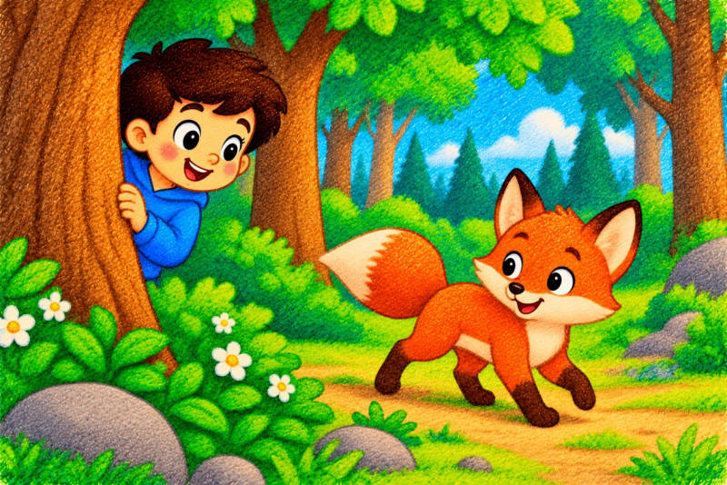

رأى ثامرٌ ثعلبًا صغيرًا قرب الغابة.
كان الثعلبُ يمشي بهدوء بين الأشجار.
اختبأ خلف شجرة ثم عاد مسرعًا إلى بيته.

خُبْزٌ طَازِجٌ عَلَى الْمَائِدَةِ
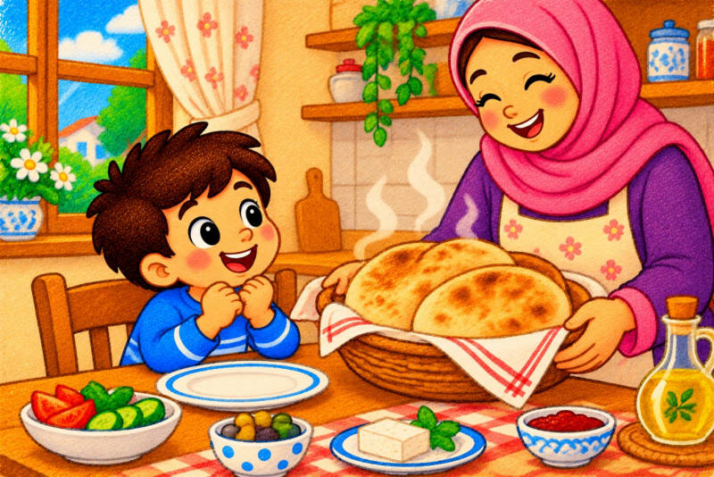

استيقظ خالدٌ على رائحة الخبز الطازج.
وضعت أمه الخبزَ الدافئ على المائدة.
أكل خالدٌ منه وقال: ما أطيب هذا الخبز!

ذِئْبٌ بَعِيدٌ عِنْدَ طَرَفِ الغَابَةِ


رأى ذيابٌ ذئبًا بعيدًا عند طرف الغابة.
كان الذئبُ يمشي بهدوء ويبحث عن طريقه.
دخل بين الأشجار واختفى عن الأنظار.

ضِفْدَعٌ أَخْضَرُ قُرْبَ الْبُرْكَةِ
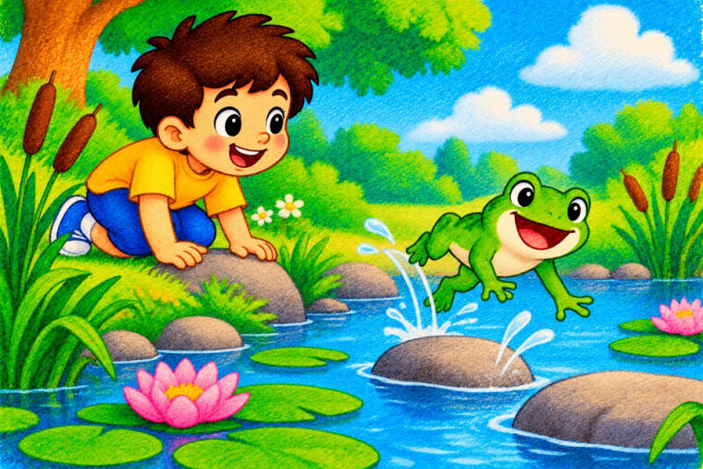

وجد ضياءُ ضفدعًا أخضرَ قرب البركة.
قفز الضفدعُ من حجر إلى حجر بسعادة.
ثم قفز في الماء وقال: نَقْ نَقْ!

ظَرْفٌ جَمِيلٌ فَوْقَ الطَّاوِلَةِ
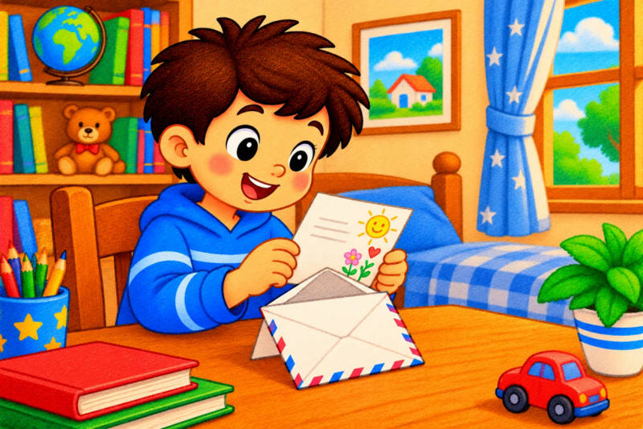

وجد ظافرٌ ظرفًا جميلًا فوق الطاولة.
فتح الظرفَ فوجد بطاقةً من صديقه.
قرأها بسعادة واحتفظ بها في غرفته.

غَزَالٌ جَمِيلٌ في الْحَقْلِ
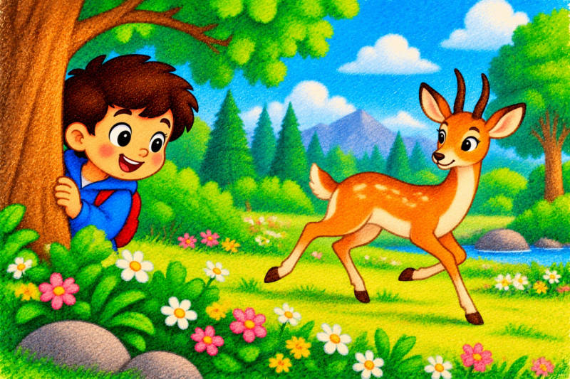

رأى غسانُ غزالًا جميلًا في الحقل.
ركض الغزالُ بخفة بين الأشجار والزهور.
وقف غسانُ يراقبه حتى اختفى في الغابة.

